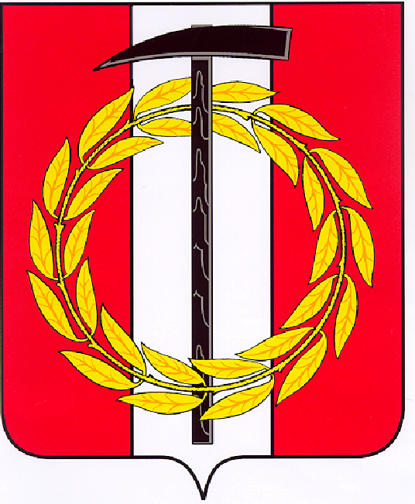
Собрание депутатов Копейского городского округа

Челябинской области

РЕШЕНИЕ

31.05.2017 330
от _______________№_____
О ходе выполнения Положения
об охране и сохранении объектов
культурного наследия (памятников
истории и культуры) местного
(муниципального) значения,
расположенных на территории
Копейского городского округа

Заслушав информацию начальника управления культуры администрации Копейского городского округа Марчук Л.Н. « О ходе выполнения Положения об охране и сохранении объектов культурного наследия (памятников истории и культуры) местного (муниципального) значения, расположенных на территории
Копейского городского округа»,
Собрание депутатов Копейского городского округа Челябинской области
РЕШАЕТ:

- Информацию « О ходе выполнения Положения об охране и сохранении объектов культурного наследия (памятников истории и культуры) местного (муниципального) значения, расположенных на территории Копейского городского округа» принять к сведению (прилагается).
- Ответственным исполнителям продолжить работу по реализации решения Собрания депутатов Копейского городского округа от 24.06.2009 №222-МО «О Положении об охране и сохранении объектов культурного наследия (памятников истории и культуры) местного (муниципального) значения, расположенных на территории Копейского городского округа».

Председатель Собрания депутатов
Копейского городского округа В.П. Емельянов

